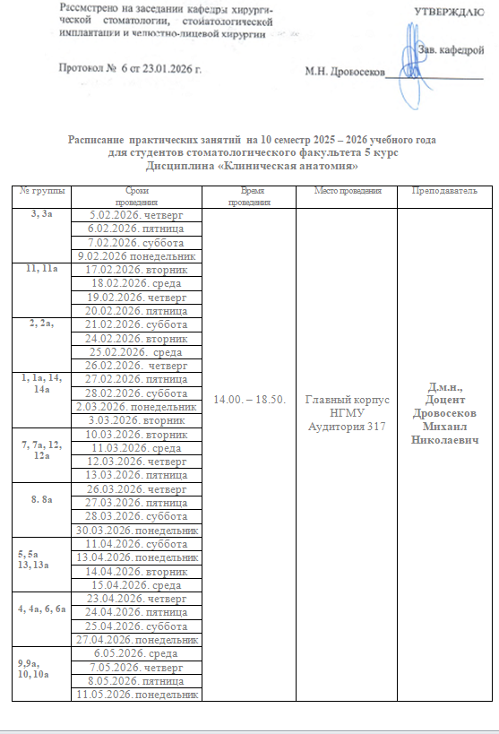

Темы практических занятий
Тема 1.Воспалительные процессы околочелюстных мягких тканей. Пути распространения инфекции в челюстно-лицевой области. Оперативные доступы и приемы при раскрытии абсцессов и флегмон челюстно-лицевой области.
Тема 2. Кровеносная и лимфатическая система челюстно-лицевой области. Иннервация челюстно-лицевой области
Тема 3. Анатомия органов полости рта. Анатомо-топографические особенности больших слюнных желез.
Тема 4.Особенности строения сосудов шеи. Фасции и клетчаточные пространства. Пути распространения гнойных процессов. Врожденные заболевания шеи.

Требования к форме одежды студента: студент должен находиться в медицинском халате и сменной обуви. Подготовить к первому занятию тему № 1.

Список основной и дополнительной литературы
Основная литература:
1.Топографическая анатомия и оперативная хирургия [Электронный ресурс] : учебник / Каган И.И., Чемезов С.В. - М. : ГЭОТАР-Медиа, 2011. - http://www.rosmedlib.ru/book/ISBN9785970420126.html
2.Анатомия человека. Атлас для стоматологов, стоматологов-ортопедов [Электронный ресурс] / Л. М. Литвиненко, Д. Б. Никитюк - М. : Литтерра, 2017. - http://www.rosmedlib.ru/book/ISBN9785423502300.html
3.Топографическая анатомия и оперативная хирургия. В 2 т. Том 1 [Электронный ресурс] / Николаев А.В. - 2-е изд., испр. и доп. - М. : ГЭОТАР-Медиа, 2013. - http://www.rosmedlib.ru/book/ISBN9785970426135.html
4.Топографическая анатомия и оперативная хирургия. В 2 т. Том 2 [Электронный ресурс] / Николаев А.В. - 2-е изд., испр. и доп. - М. : ГЭОТАР-Медиа, 2013. - http://www.rosmedlib.ru/book/ISBN9785970426142.html

Дополнительная литература:
- Анатомия головы и шеи. Череп, мягкие ткани головы. Зубы, зубочелюстная ситема в целом. Сосудистая система головы и шеи. Нервы головы и шеи : учеб. пособие для самостоятельной работы студентов по специальности 060105 "Стоматология" / Красноярская медицинская академия ; сост.: В. Г. Николаев, Л. В. Синдеева, Е. П. Шарайкина. - Красноярск : Изд-во КрасГМА, 2008. - 146 с.
- Анатомия по Пирогову (Атлас анатомии человека). В трех томах. Т. 2. Голова. Шея [Электронный ресурс] / В.В. Шилкин, В.И. Филимонов - М. : ГЭОТАР-Медиа, 2013. - http://www.rosmedlib.ru/book/ISBN9785970423646.html

3.4.3. Периодические издания
3.4.4. Электронные образовательные ресурсы
- Консультант Врача. Электронная медицинская библиотека [Электронный ресурс] : электронно-библиотечная система (ЭБС) / ООО ГК «ГЭОТАР». – URL: http://www.rosmedlib.ru – Доступ к полным текстам с любого компьютера, после регистрации из сети университета.
- Электронно-библиотечная система НГМУ (ЭБС НГМУ) [Электронный ресурс] : электронно-библиотечная система (ЭБС) / НГМУ – URL: http://library.ngmu.ru/ – Доступ к полным текстам с любого компьютера после авторизации.
- ЛАНЬ [Электронный ресурс] : электронно-библиотечная система (ЭБС) / ООО «Издательство ЛАНЬ». – URL: https://e.lanbook.com – Доступ к полным текстам с любого компьютера, после регистрации из сети университета.
- ЮРАЙТ [Электронный ресурс] : электронно-библиотечная система (ЭБС) / ООО «Электронное издательство ЮРАЙТ». – URL: http://www.biblio-online.ru/ – Доступ к полным текстам с любого компьютера, после регистрации из сети университета.
- Межвузовская электронная библиотека (МЭБ) [Электронный ресурс] : сайт. – URL: https://icdlib.nspu.ru/ – Доступ после указания ФИО, штрих-код читательского билета и университета НГМУ в поле «Организация» на сайте МЭБ.
- ГАРАНТ [Электронный ресурс] : справочно-правовая система : база данных / ООО НПП «ГАРАНТ-СЕРВИС». – Доступ в локальной сети.
- Springer Journals [Электронный ресурс] : база данных / SpringerNatur: – URL : https://link.springer.com/ - Доступ открыт со всех компьютеров библиотеки и сети университета.
- Polpred.com Обзор СМИ [Электронный ресурс] : сайт. – URL: http://polpred.com/ – Доступ открыт со всех компьютеров библиотеки и сети университета.
- Федеральная электронная медицинская библиотека [Электронный ресурс] : электронно-библиотечная система (ЭБС) / ЦНМБ Первого Московского государственного медицинского университета им. И.М.Сеченова. – Режим доступа : http://feml.scsml.rssi.ru/feml, – Свободный доступ.
- eLIBRARY.RU [Электронный ресурс] : электронная библиотека / Науч. электрон. б-ка. – URL: http://www.elibrary.ru/. – Яз. рус., англ. – Доступ к подписке журналов открыт со всех компьютеров библиотеки и сети университета; к журналам открытого доступа – свободный доступ после регистрации на сайте elibrary.ru.
- Colibris [Электронный ресурс] : электронно-библиотечная система (ЭБС) / КрасГМУ – URL: http://krasgmu.ru/index.php?page[common]=elib – Доступ к полным текстам с любого компьютера после авторизации.
- Министерство здравоохранения Российской Федерации: Документы. [Электронный ресурс] : сайт. – Режим доступа : https://www.rosminzdrav.ru/documents – Свободный доступ.
- Министерство здравоохранения Новосибирской области [Электронный ресурс] : сайт. – Режим доступа : http://www.zdrav.nso.ru/page/1902 – Свободный доступ.
- Российская государственная библиотека [Электронный ресурс] : сайт. – Режим доступа : http://www.rsl.ru – Свободный доступ.
- Consilium Medicum [Электронный ресурс] : сайт. – Режим доступа : http://www.consilium-medicum.com/ – Свободный доступ.
- PubMed : US National Library of Medicine National Institutes of Health [Электронный ресурс] – URL: http://www.ncbi.nlm.nih.gov/pubmed – Свободный доступ.
- MedLinks.ru [Электронный ресурс] : сайт. – Режим доступа : http://www.medlinks.ru/ – Свободный доступ.
- Архив научных журналов НЭИКОН [Электронный ресурс] : сайт. http://archive.neicon.ru/xmlui/ – Доступ открыт со всех компьютеров библиотеки и сети университета.
- ScienceDirect. Ресурсы открытого доступа [Электронный ресурс] : сайт. – Режим доступа : http://www.sciencedirect.com/science/jrnlallbooks/open-access – Свободный доступ.
- КиберЛенинка: научная электронная библиотека [Электронный ресурс] – Режим доступа : http://cyberleninka.ru/ – Свободный доступ.

